ESCOLA ________________________________________DATA:_____/_____/_____
PROF:______________________________________________TURMA:___________NOME:_______________________________________________________________
LEIA O TEXTO ABAIXO:
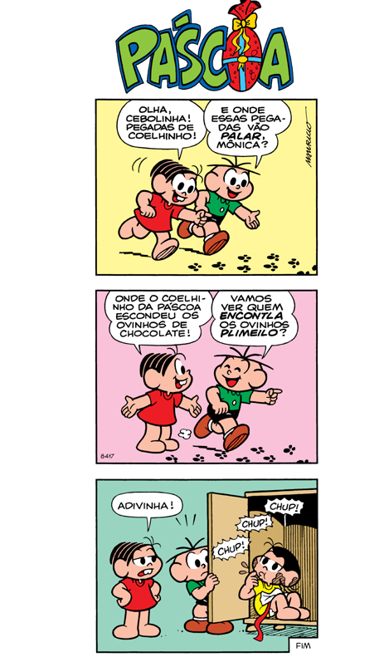

http://turmadamonica.uol.com.br/quadrinhos/

1.QUAL É O TÍTULO DA HISTÓRIA?
____________________________________________________________________
2.COMO PODEMOS CHAMAR ESSE TIPO DE HISTÓRIA CRIADA EM QUADRINHOS?
____________________________________________________________________
3.QUEM SÃO OS PERSONAGENS?
____________________________________________________________________
4.O QUE A MÔNICA ESTÁ PROCURANDO?
____________________________________________________________________
5.QUEM ESTÁ AJUDANDO A MÔNICA EM SUA BUSCA?
____________________________________________________________________
6.QUEM ERA O COELHINHO?
____________________________________________________________________
7.ONDE A MAGALI ESTAVA ESCONDIDA?
____________________________________________________________________
8.QUANTOS QUADRINHOS ESSA HISTÓRIA POSSUI?
____________________________________________________________________
9.O SOM PRODUZIDO POR MAGALI CHAMA-SE ONOMATOPEIA ( PROCESSO DE FORMAÇÃO DE PALAVRAS OU FONEMAS QUE TEM O OBJETIVO DE IMITAR O BARULHO DE UM SOM). QUAL SOM A ONOMATOPEIA “CHUP, CHUP, CHUP” REPRODUZ?
____________________________________________________________________
10.NO QUADRINHO DOIS, O CEBOLINHA PRONUNCIOU DUAS PALAVRAS COM AS LETRAS TROCADAS. FAÇA A CORREÇÃO DELAS.
____________________________________________________________________
11.OBSERVE AS IMAGENS ABAIXO E CRIE UMA HISTÓRIA ENGRAÇADA.
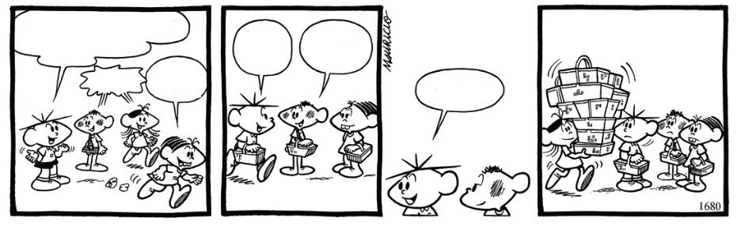
http://turmadamonica.uol.com.br/tirinhas/

